私の印鑑づくり

縦書きは
こちら
横書き
- ワードを開く
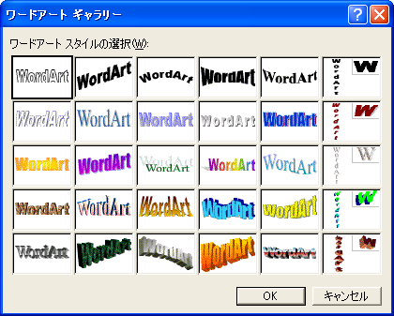
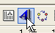
- 下のオートシェイブ→基本図形→楕円を選ぶ、
- ワードアートを開く
- 左上を選ぶ・縦書きは右上
- ワードアートに自分の印鑑の文字を入力
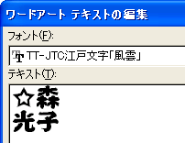
- ☆（記号）とかを入力する。

ワードアートから

☆森
光子
線の色・太さ
- フオントも好みのフオントに替える
塗りつぶし無し
- ｻｲｽﾞは２０Pぐらいに替えるOK
- ワードアートの書式設定から→塗りつぶしの色・赤→線なしOK
- 楕円の形状（先に作った）に入れる
IT-ふたば会
小泉
もり
みつこ
- 楕円の線上でクリックして
- オートセェイプの書式設定から
- 塗りるぶしなし
- 線は→色は赤 スタイルは→二重にする 大きさは5.5ptにする。
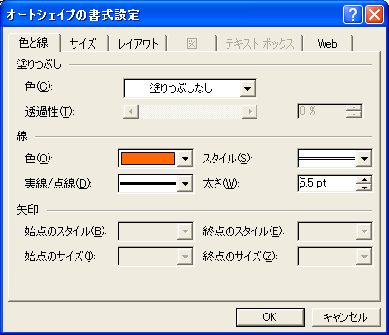
- 下のオブジェクトの選択から→印鑑を囲む
オブゼェクト
の選択
☆森
光子

１５、図形の調整からグループ化する
１６、これで一応出来上がりますが図として保存する。
編集→コピー・スタート→アクセサリー →ペイントに
１７、貼り付ける（ペイントの画面は小さくしておく）
１８、ファイル→名前を付けて保存→マイピクチャー
又はデスクトップへ。
１９、上記からの方法で自分の好みの形状（オートセェイプ）から作って下さい。
２０、、線の太さ 線の色 塗りつぶしの色 ワードアットのフォントの色など自分の好みで変えて。
ペイントに貼り付けて図として保存したら画質が落ちますが何かに使えます。


もり
みつこ

